PAUTA
35ª REUNIÃO ORDINÁRIA
4ª Sessão Legislativa – Legislatura 2021/2024
DATA: 08.10.2024

PEQUENO EXPEDIENTE:
- Leitura da mensagem bíblica (Vereadora Adriana de Paula);
- Chamada inicial dos Vereadores;
- Discussão e aprovação da ata da 34ª reunião ordinária realizada no dia 01 de outubro de 2024;
- Leitura de correspondência e comunicações;

- Apresentação SEM DISCUSSÃO de proposições e encaminhamento às Comissões permanentes para emissão de parecer:

- Processo de Lei nº 923/2024 (PL – 032/2024) – Estabelece proposta Orçamentária, Estimando a Receita e fixando a despesa do Município de Patrocínio para o exercício de 2025 (autor: Prefeito Municipal)

ORDEM DO DIA

DISCUSSÃO E VOTAÇÃO ÚNICA:

- Indicações nº 2224 e 2225/2024

- Moção de Aplausos nº 606/2024

INDICAÇÕES DIRIGIDAS AO PREFEITO MUNICIPAL

- Vereador Professor Natanael Diniz
- nº 2224/2024 – solicitando ao Prefeito Municipal juntamente com a Secretaria Municipal de Obras e Secretaria Municipal de Esportes, a realização de melhorias nos campos de futebol das Comunidades de Tejuco e Chapadão de Ferro.

- Vereador Pastor Alaercio Rodrigues

- nº 2225/2024 – solicitando a Secretaria Municipal de Trânsito e Transportes a instalação de um redutor de velocidade (quebra-molas) na interseção entre a Rua José Feliciano e a Rua Cesário Alvim, no Bairro São Vicente.

- VERIFICAÇÃO DE PRESENÇA

GRANDE EXPEDIENTE

Patrocínio-MG, 07 de outubro de 2024.

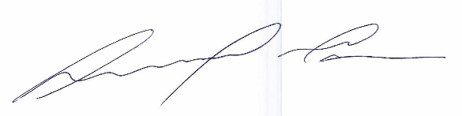
Leandro Máximo Caixeta
Presidente

